Apprendre à l'enfant à maîtriser ses émotions

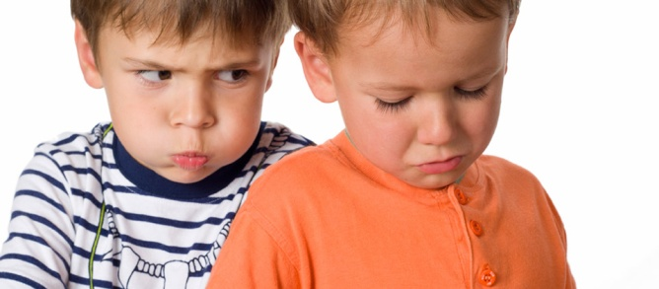

Comment apprendre à un enfant à maîtriser et à exprimer adéquatement ses émotions?
Les émotions sont des messages envoyés par le cerveau pour nous dire si la situation dans laquelle nous sommes nous convient ou non. Ainsi, si la situation nous procure un malaise, nous adopterons un nouveau comportement pour modifier la situation. Il est donc important de se rappeler qu’il ne faut pas empêcher un enfant d’éprouver des émotions, mais plutôt lui fournir de bons moyens de les exprimer.
En effet, lorsqu’un enfant est en contrôle de ses émotions et qu’il parvient à en gérer l’intensité, cela lui permet de mieux réagir aux différentes situations de la vie. Une bonne gestion des émotions est associée au maintien de bonnes relations avec les autres, à une meilleure gestion des conflits ainsi qu’à la réussite scolaire.

Reconnaître les émotions
Évitez d’étiqueter votre enfant en fonction de ses sentiments, en disant de lui, par exemple : « Il a toujours été colérique » ou « Elle agit ainsi parce qu’elle est timide »... Un enfant se met trop souvent à croire ce que l’on dit de lui et à se conformer à la façon dont on l’a étiqueté.
- Enseignez les émotions de base à votre enfant, comme la joie, la tristesse, la colère et la peur. Les émotions plus complexes telles que la déception, la culpabilité ou la mélancolie seront apprises plus tard.
- Aidez votre enfant à reconnaître les émotions de base. Faites-lui remarquer le langage corporel associé à chaque émotion : sourcils froncés quand on est fâché, sourire quand on est content, larmes quand on est triste, yeux grands ouverts quand on a peur, etc. Savoir lire les émotions des autres sur leur visage facilitera en effet ses relations sociales en lui permettant d’adapter son comportement à la situation.
- Avec votre enfant, amusez-vous devant un miroir à imiter les différentes émotions. Il pourra ainsi se connaître davantage dans l’expression de ses émotions. Vous pouvez aussi créer un album des émotions avec votre enfant en découpant des visages variés dans les magazines.
- Apprenez à votre enfant à reconnaître ce qui se passe à l’intérieur de lui quand il vit une émotion. Cela peut toutefois être difficile pour un jeune enfant qui a peu conscience de son corps. Pour l’aider, nommez les signes physiques que vous observez chez lui. Par exemple, vous pouvez lui dire : « Tu criais et tu avais les poings fermés lorsque tu as vu que ton frère avait brisé ta tour de blocs » ou « Tu tremblais et tu es venu te serrer contre moi quand tu as vu le chien courir vers toi ».
Pourquoi l’aider à nommer ses émotions?
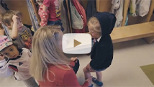
- Questionnez votre enfant sur ce qu’il a ressenti après un événement qui a suscité de grandes émotions. Sa réponse ne sera probablement pas très développée, mais vous pouvez par exemple lui demander comment se sentait son coeur ou son ventre. Il vous répondra peut-être que son coeur a mal ou que son ventre est serré, ce qui est un très bon début. Reconnaître ce qu’on ressent est la première étape d’une saine gestion des émotions.
- Aidez votre enfant à reconnaître l’émotion associée à ce qu’il a ressenti. Nommez l’émotion que vous observez, par exemple : « Tu es contente d’aller au zoo avec grand-maman » ou « Tu étais fâché que ton frère brise ta construction ». Encouragez-le ensuite à nommer son émotion en utilisant le « je », par exemple : « Je suis triste de ne pas pouvoir aller au parc » ou « J’ai peur du grand méchant loup ». Votre enfant s’approprie ainsi ses émotions et les accepte.

Contrôler ses émotions
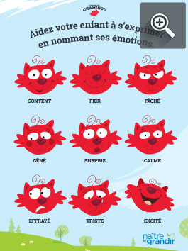
Il existe une différence entre exprimer son émotion et agir sur le coup d’une émotion. Par exemple, votre enfant exprime son émotion s’il vous dit qu’il est triste parce que vous ne lui achetez pas un nouveau jouet. Par contre, votre enfant agit sur le coup de l’émotion s’il brise des objets, s’il fait mal à une autre personne ou s’il saute partout sans regarder ce qu’il fait parce qu’il est en colère ou excité. Bien sûr, il est normal qu’un tout-petit ait des comportements de ce genre, car il est impulsif et se contrôle difficilement à cet âge. C’est pourquoi votre enfant a besoin de votre soutien pour avoir une saine expression de ses émotions.
Plusieurs stratégies existent pour exprimer une émotion, et une même stratégie peut s’appliquer à plusieurs émotions. Votre enfant devra en essayer plusieurs avant de trouver celles qui lui font le plus de bien. Voici quelques suggestions que vous pouvez lui proposer :
- Pour exprimer sa tristesse, votre enfant peut coller son toutou préféré, s’isoler dans sa chambre ou vous parler de sa tristesse. Pleurer est aussi une façon normale d’exprimer sa tristesse.
- Lorsqu’il a peur, suggérez-lui de se coller contre vous et trouvez des moyens pour que sa peur cesse, que la cause soit réelle (ex. : le chien) ou imaginaire (ex. : le grand méchant loup).
- Si votre enfant est en colère, il peut prendre des respirations lentes et profondes, il peut frapper dans un oreiller, lancer des boules de papier ou dessiner sa colère sur une feuille.
- Pour exprimer sa joie, l’enfant peut colorier, aller courir dehors ou téléphoner à son grand-papa pour tout lui raconter.
- Les livres demeurent toujours de bons outils pour enseigner la gestion des émotions aux enfants. Par exemple, parlez-lui ou demandez-lui comment se sent tel ou tel personnage d’une histoire. Faites-lui remarquer le langage corporel associé. Discutez ensuite des causes possibles de leurs émotions. Demandez-lui alors ce que le personnage pourrait faire pour être moins triste, pour avoir moins peur, etc.
Il pleure? Il est frustré? Comment aider votre enfant à maîtriser ses émotions?
- Prenez toujours les sentiments de votre enfant au sérieux et expliquez-lui que vous comprenez qu’il puisse être triste, en colère ou joyeux dans certaines situations. Il se sentira compris et réconforté. Il acceptera ainsi plus facilement son émotion et aura moins tendance à l’exprimer de manière inacceptable.
- Si vous trouvez que votre enfant réagit trop fortement dans certaines situations, vous pouvez le lui dire gentiment. Par exemple, s’il pleure intensément parce que sa figurine ne tient pas debout et que vous avez l’impression qu’il pleure la mort d’un être cher, dites-lui calmement que c’est trop. Ayez une attitude positive, aidez-le à se calmer et tentez de dédramatiser la situation.
- Essayez de lui donner le bon exemple. Si vous vous efforcez de canaliser vos émotions, il aura tendance à faire de même. Quand vous vous sentez perturbé ou frustré, exprimez certains de vos sentiments à voix haute et ce que vous faites pour vous sentir mieux quand quelque chose vous dérange. Par exemple, dites : « Je suis déçue que Samia ne vienne pas souper, mais je vais regarder un bon film à la place. » C’est une excellente façon d’apprendre à votre enfant à se calmer et à se contrôler.
Lorsque votre enfant exprime adéquatement ses émotions, cela signifie qu’il a un bon contrôle sur lui-même. Toutefois, si votre enfant ne semble pas apprendre à maîtriser ses émotions, discutez avec son médecin ou communiquez avec votre CLSC pour être dirigé vers les services familiaux appropriés de votre secteur.
Révision scientifique : Annie Goulet, psychologue
Recherche et rédaction : Équipe Naître et grandir
Mise à jour : Octobre 2015

